平成２８年度 青少年のネット非行・被害対策情報＜第２５号＞
差出人：福井県安全環境部県民安全課
送信日：2016/12/６
こうみゅｋ

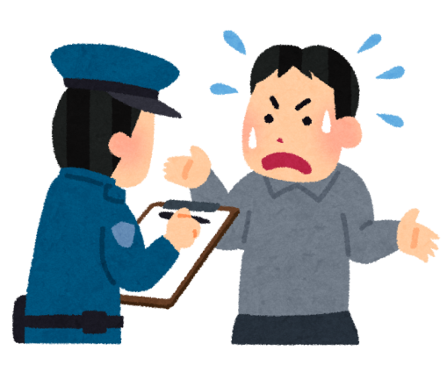

次の①～⑤のうち、犯罪になる可能性が
あるのはどれでしょう。
- 「この学校を爆破する！」とSNSに投稿した
- 友達の大失敗したテストの答案を写真に撮り、SNSに投稿した
- 「◇○君、きしょい」とSNSに投稿した。
- 17歳の裸写真を、合意の上でスマホで撮影した（投稿はしていない）
- 「私と付き合って！」と何回もしつこくメールした。

*-*-*-*-*-*-*-*-*-*-*-*-*-*-*-*-*-*-*-*-*-*-*-*-*-*-*-*-*-*-*-*-*-*-*-*-*

№ | 適用になる可能性のある罪名 | 罰則
 | 威力業務妨害 | 3年以下の懲役 | 50万以下の罰金
 | 名誉棄損 | ３年以下の懲役 | 50万以下の罰金
 | 侮辱罪 | 30日未満の勾留 | １万未満の科料
 | 児童ポルノ禁止法違反(略称) | 3年以下の懲役 | 300万以下の罰金
 | ストーカー規制法違反(略称) | 6か月以下の懲役 | 50万以下の罰金

「阪神が優勝したら講義の単位をくれる」という虚偽の情報を学生にＳＮＳに投稿され、精神的苦痛をうけたとして慰謝料を求めた訴訟の判決が大阪地裁であり、学生に30万円の支払いを命じた。
（参考：12/1 毎日新聞）

ツイッター上に投稿された児童のわいせつ画像をリツイート（転載）したとして、５０代の男が書類送検。また、同じ画像をリツイートしたとして、男子中学生も児童相談所に通告。

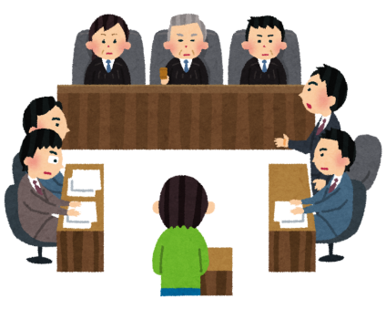

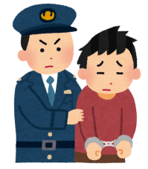
こんなことになるなんて・・

「家庭の日」推進テーマ12月「一年をかえりみ、幸せな家庭を喜ぼう」
「青少年育成の日」推進テーマ12月「一年を振り返り、感謝の気持ちを持とう」
本メールに関して御質問、お問い合わせがある場合は下記まで御連絡ください。
【担当】福井県安全環境部県民安全課 金森
☎:0776-20-0745（直通） ﾒｰﾙ:kenan@pref.fukui.lg.jp

